Vogelbeere – Sorbus aucuparia (E)
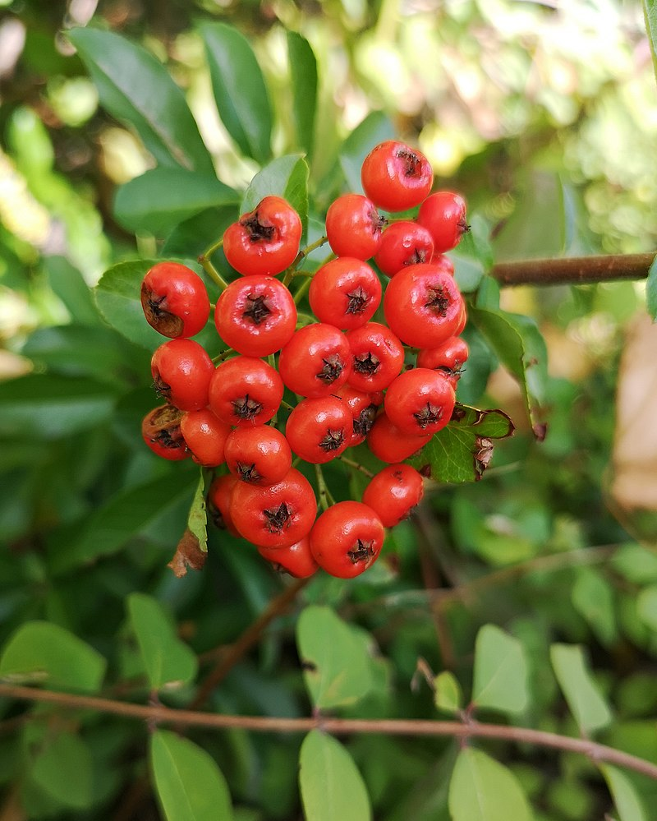
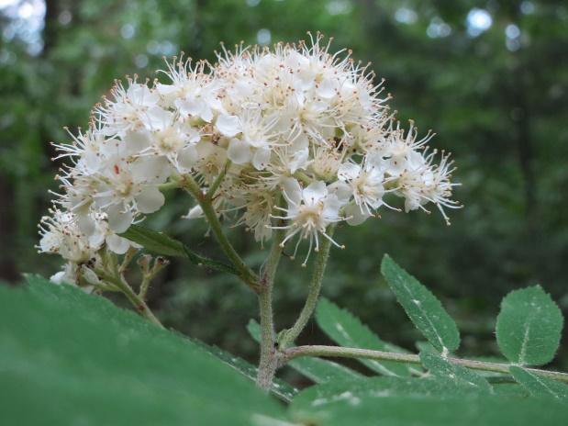
Blüte der Vogelbeere® AnRo0002, wikipedia
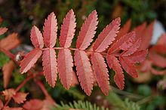
Eberesche mit Vogelbeeren Herbstfärbung
® von Georg Buzin, wikipedia ® Arnstein Rønning, wikipedia
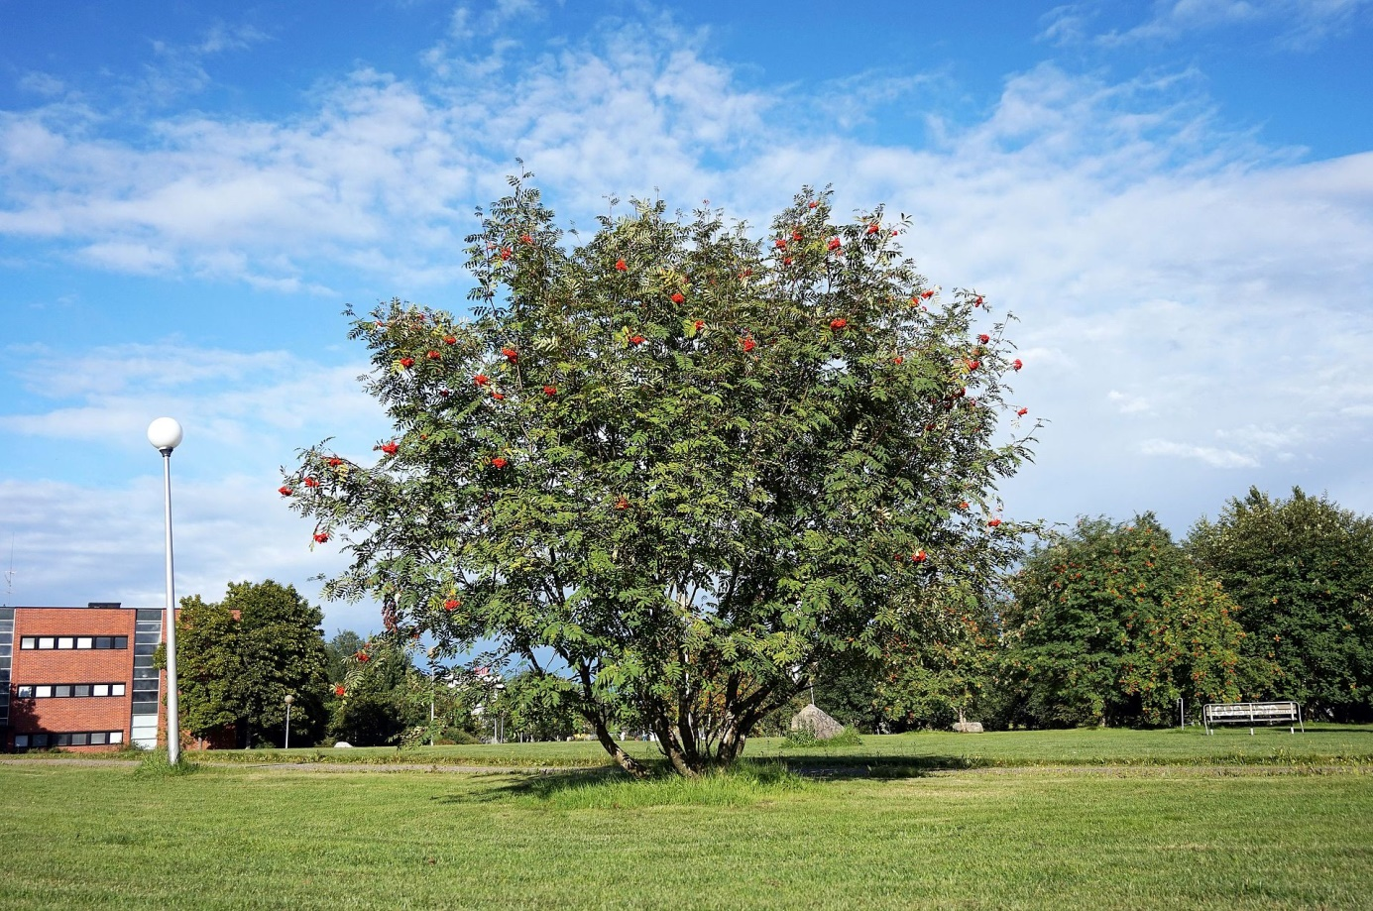
Vogelbeere ® Tiia Monto, wikipedia
Faulbaum – Rhamnus frangula (G)
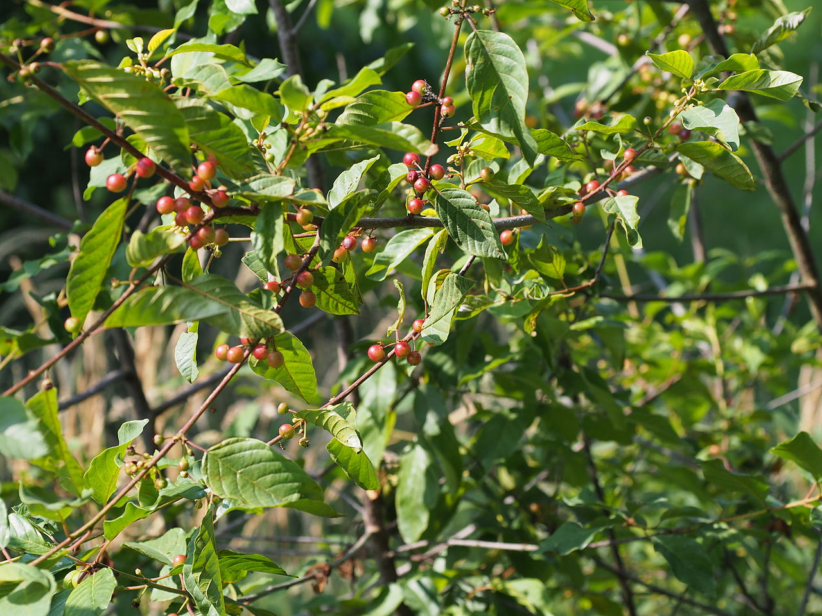
belaubtes Faulbaum-Geäst mit noch unreifen Früchten
® Hajotthu -wikipedia
Eingriffeliger Weißdorn – Crataegus monogyna (E, D)
Zweigriffeliger Weißdorn – Crataegus oxyacatha
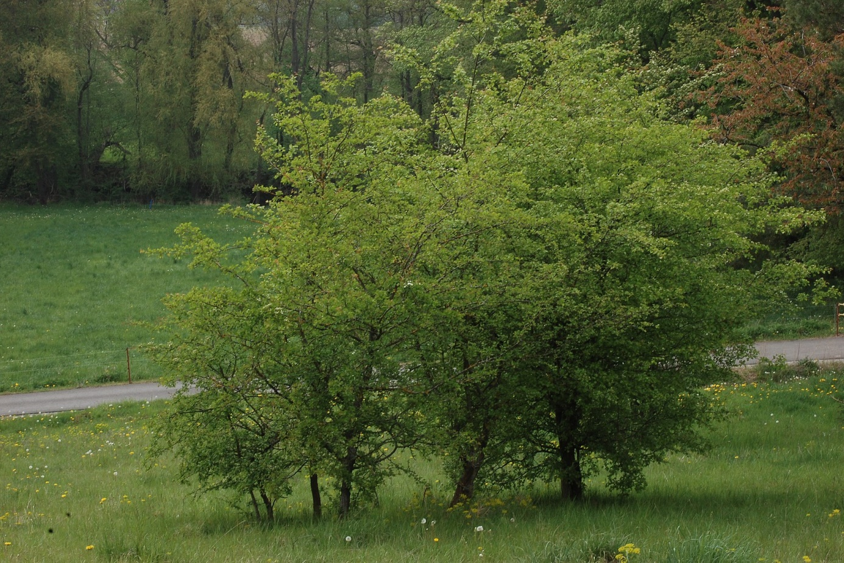
Eine Gruppe Weißdornsträucher ® AndersenAnders –wikipedia

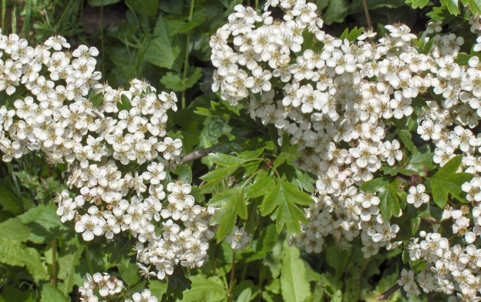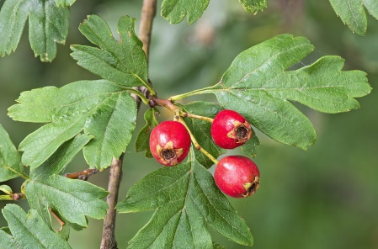
Blüten, wikipedia, Autor unbekannt Früchte ® Didier Descouens

Kornelkirsche – Cornus mas (E)
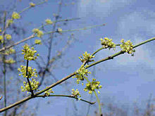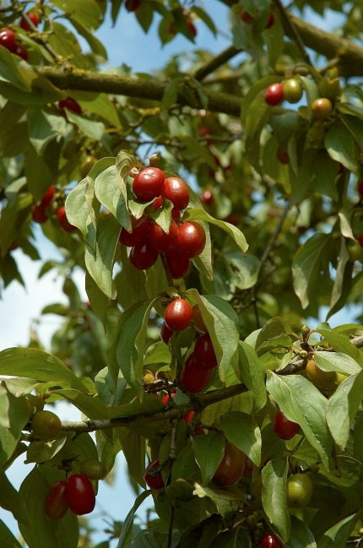
Blüte ®Hans Kadereit, wikipedia Früchte der Kornelkirsche ® Wouter Hagens, wikipedia
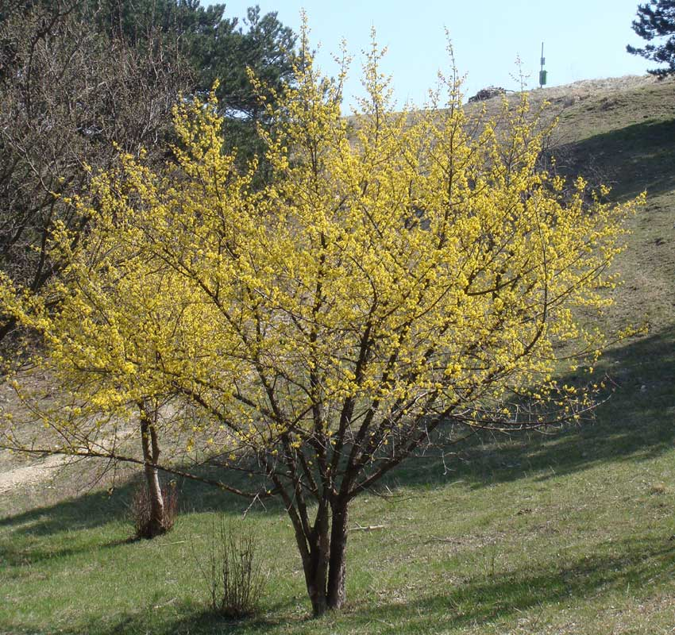
® vancouverislandgrows.wordpress.com
Gewöhnlicher Schneeball – Viburnum opulus (G)
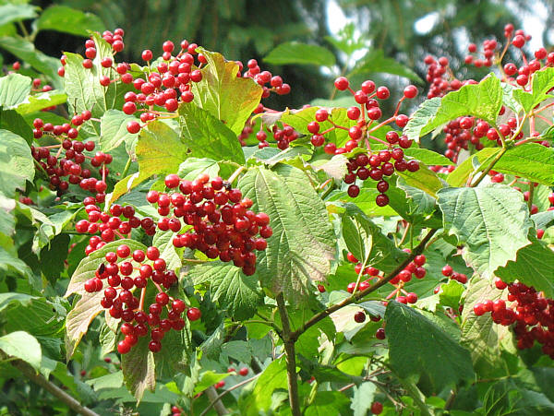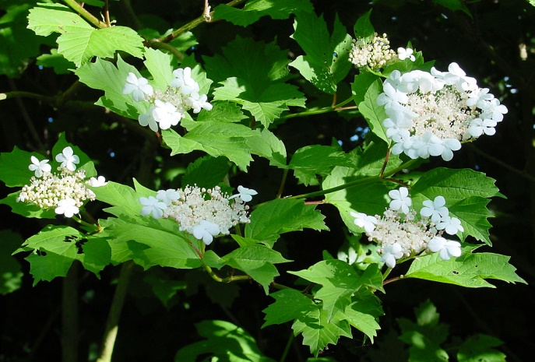
Früchte, wikipedia, Autor unbekannt Blütenstände ® Wouter Hagens, wikipedia

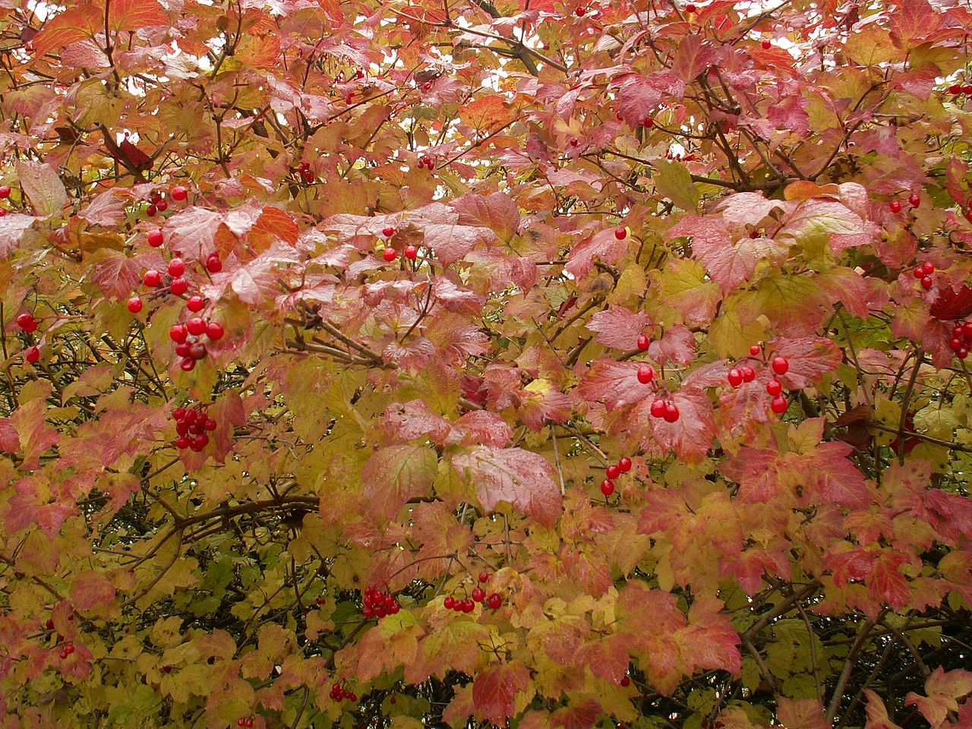
Gewöhnlicher Schneeball im Herbst, ® Kenraiz, wikipedia

Wolliger Schneeball – Viburnum lantana
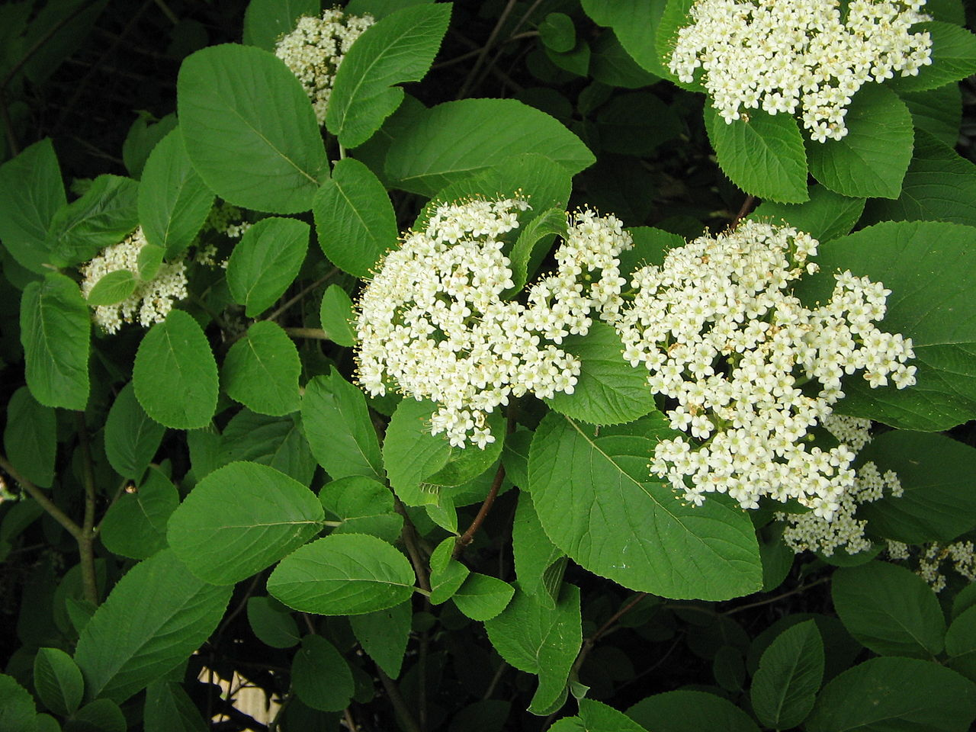
Blütenstand ® Meneerke bloem, wikipedia
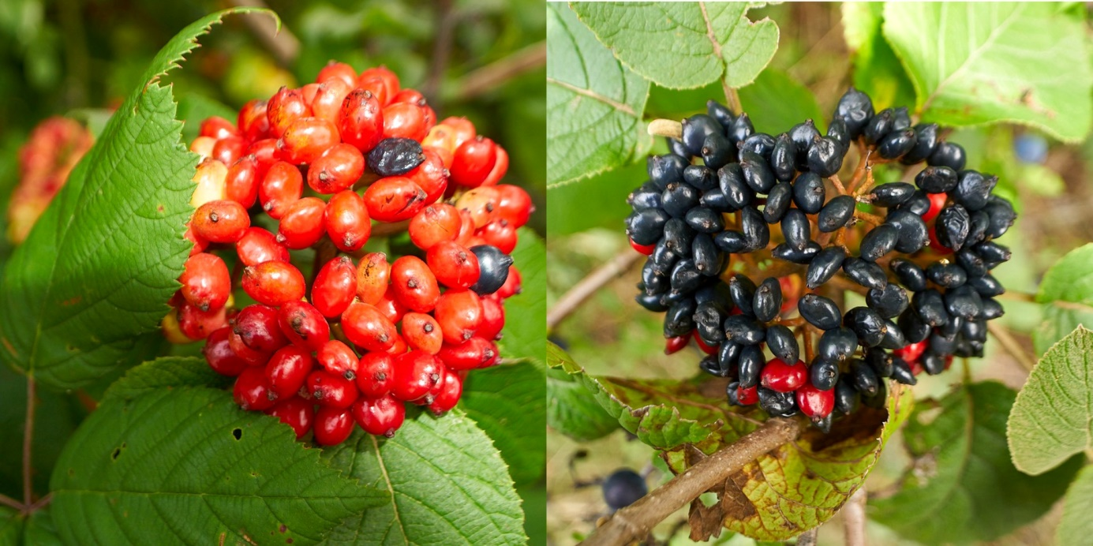
roten unreifen und schwarzen reifen Früchten ® Georg Buzin, wikipedia

Traubenholunder – Sambucus racemosa (G)
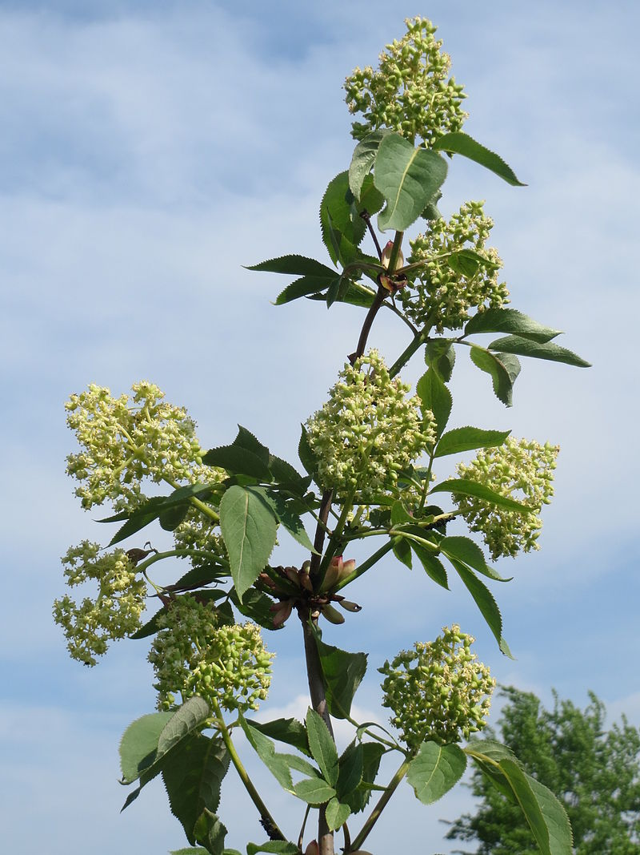
Blüte,® AnRo0002, wikipedia
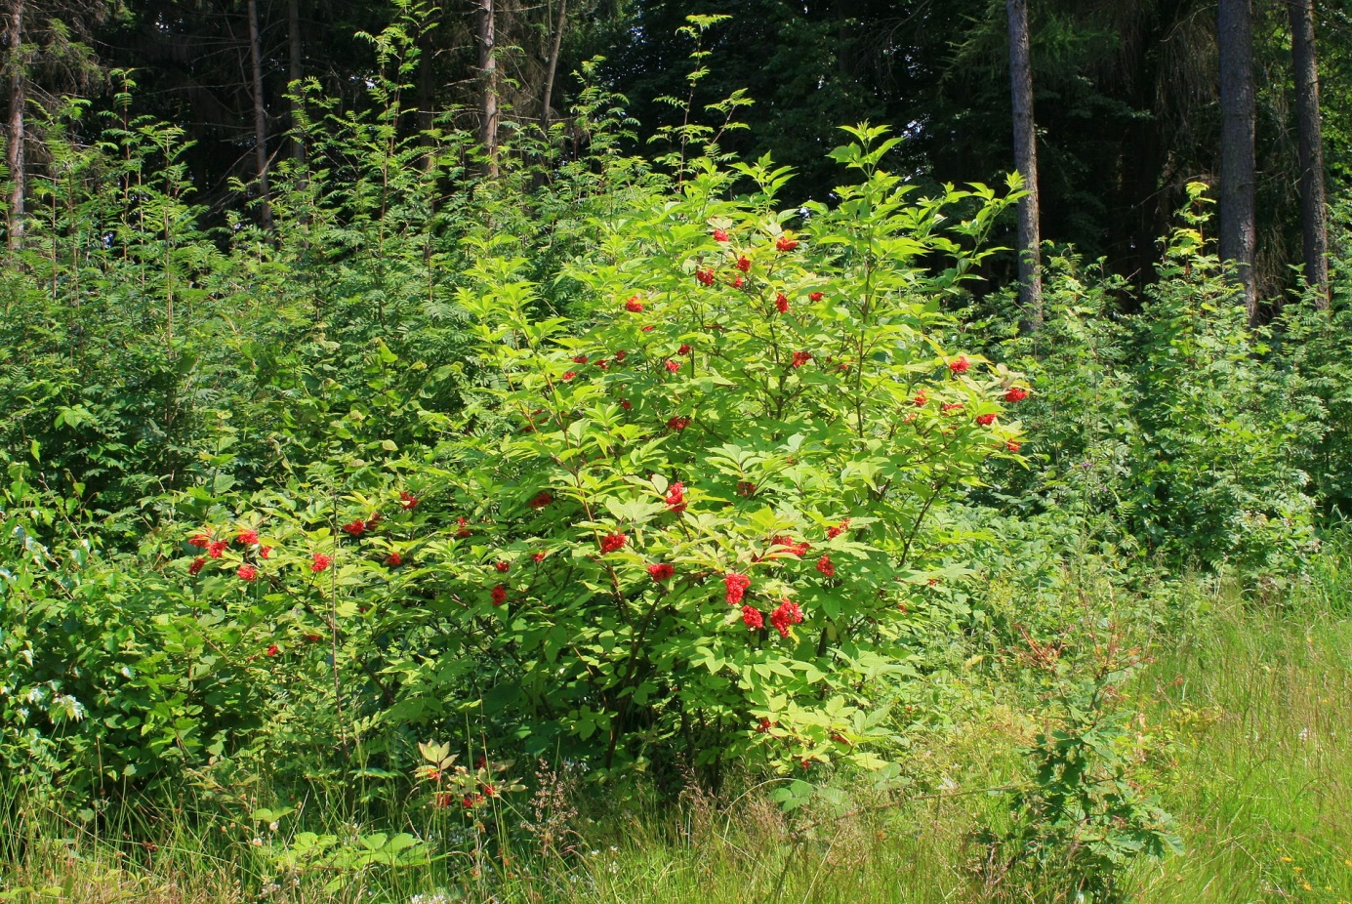
Am Waldrand,® Willow, wikipedia
Wilde rote Johannisbeere – Ribes rubrum rubrum (E)
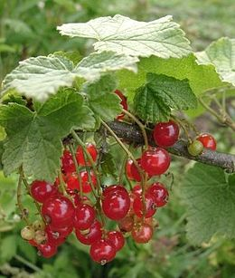
Frucht,® Tsukasa, wikipedia
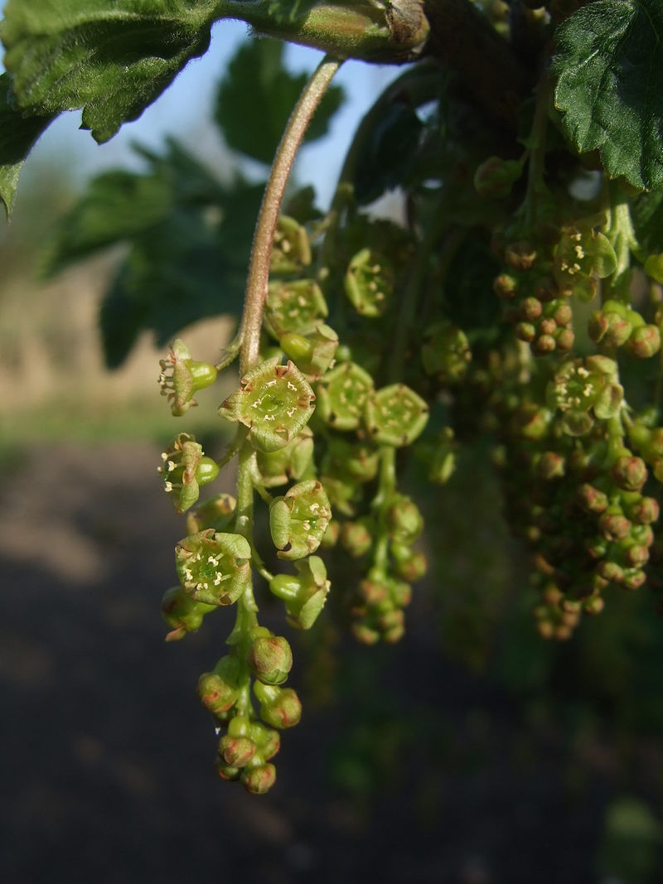
Blüte,® Aiwok, wikipedia

Wilde Stachelbeere – Ribes uva-crispa (E,D)
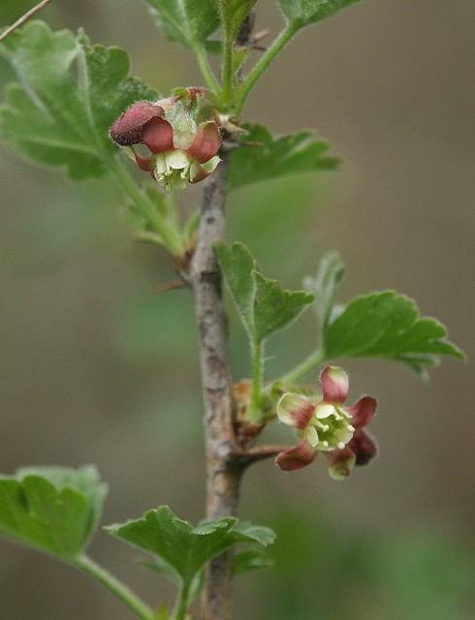
Blühender Zweig der Wildform, Bernd Haynold, wikipedia
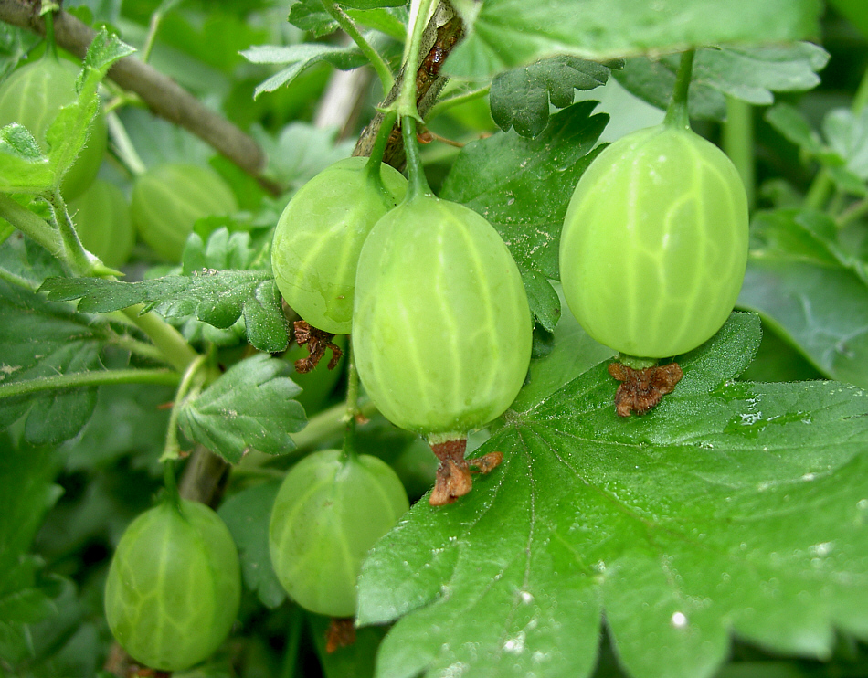
Frucht,® W.J.Pilsak, wikipedia
Wilde schwarze Johannisbeere – Ribes nigrum (E)
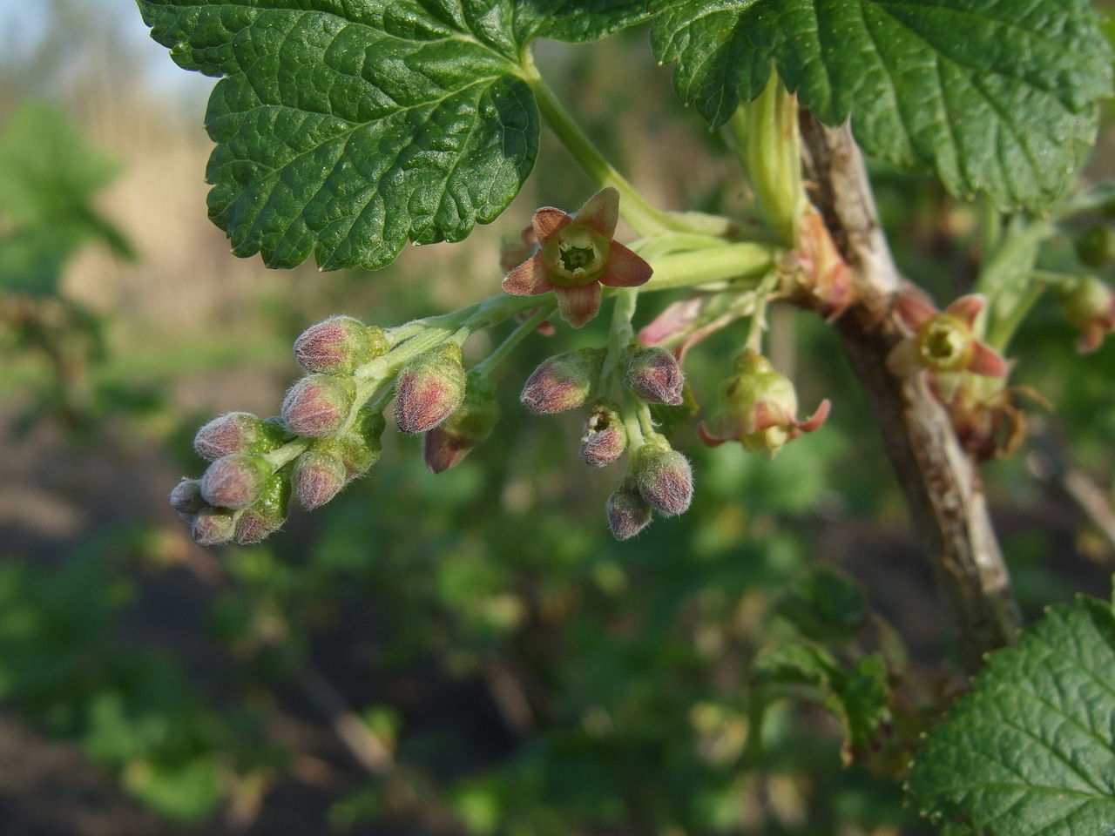
Blüte,® Aiwok, wikipedia
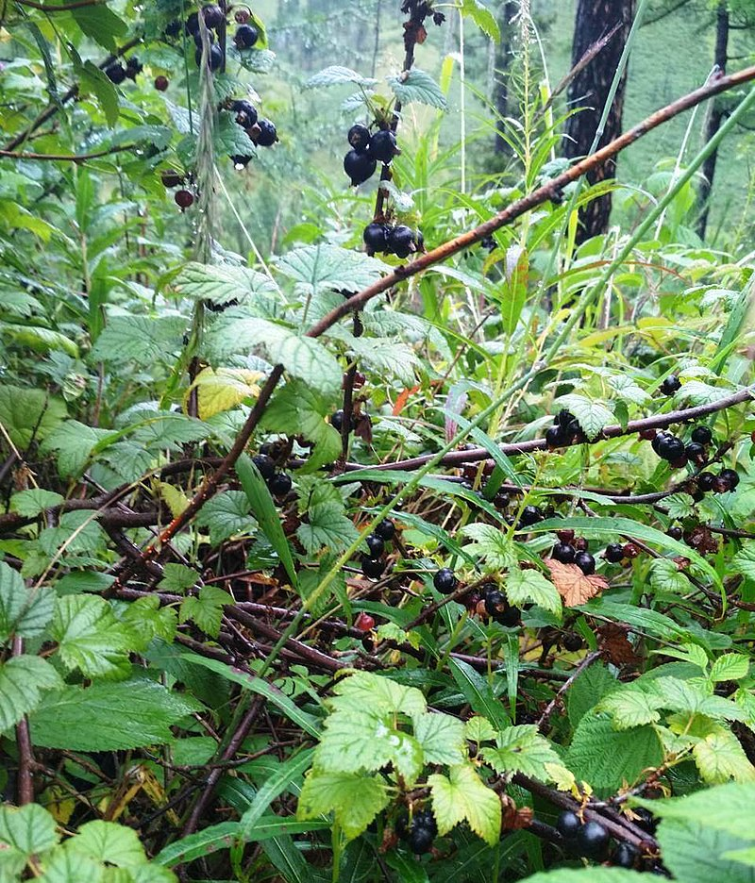
Frucht,® Bgelo777, wikipedia
Wildbirne – Pyrus pyraster (E)
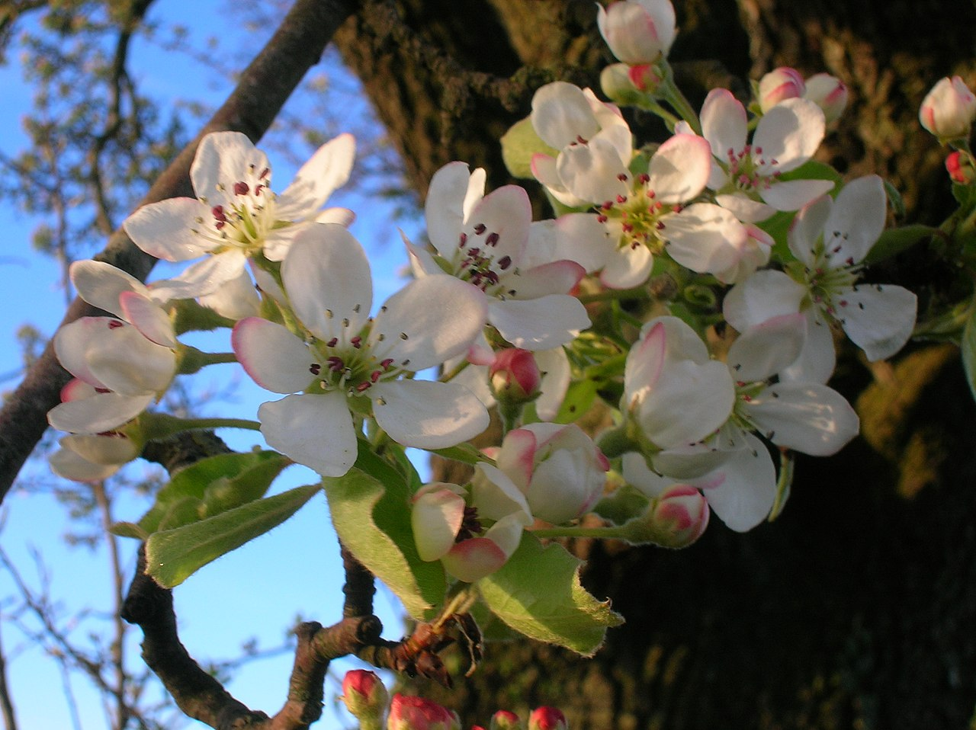
® Rosser1954, wikipedia

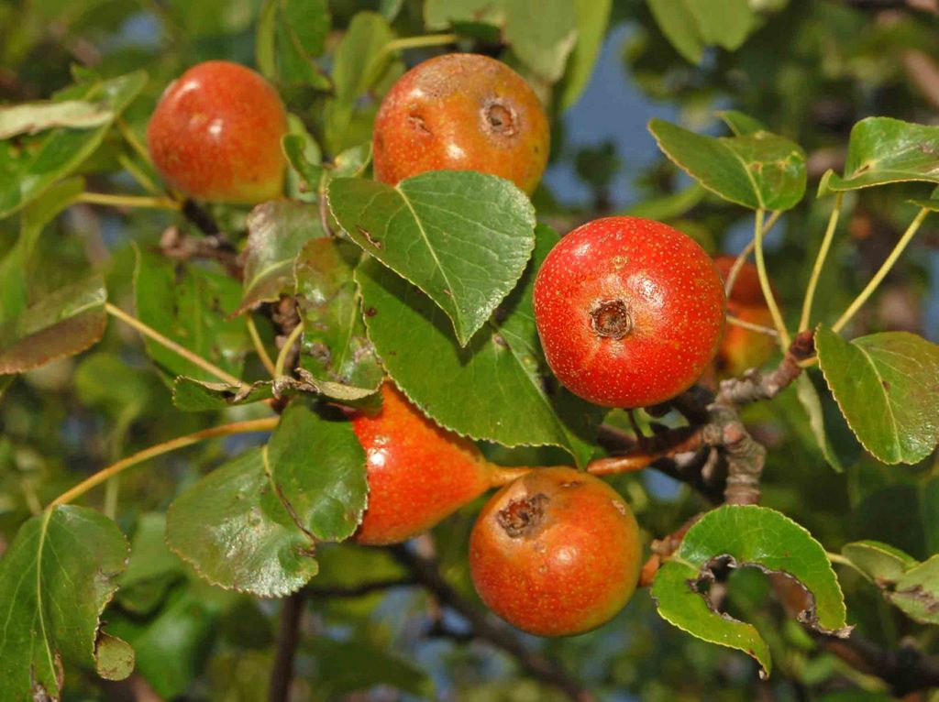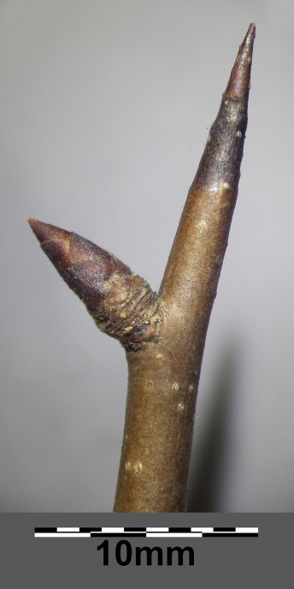
®Hectonichus, wikipedia ® Stefan.lefnaer, wikipedia

Wildapfel – Malus silvestris (E)
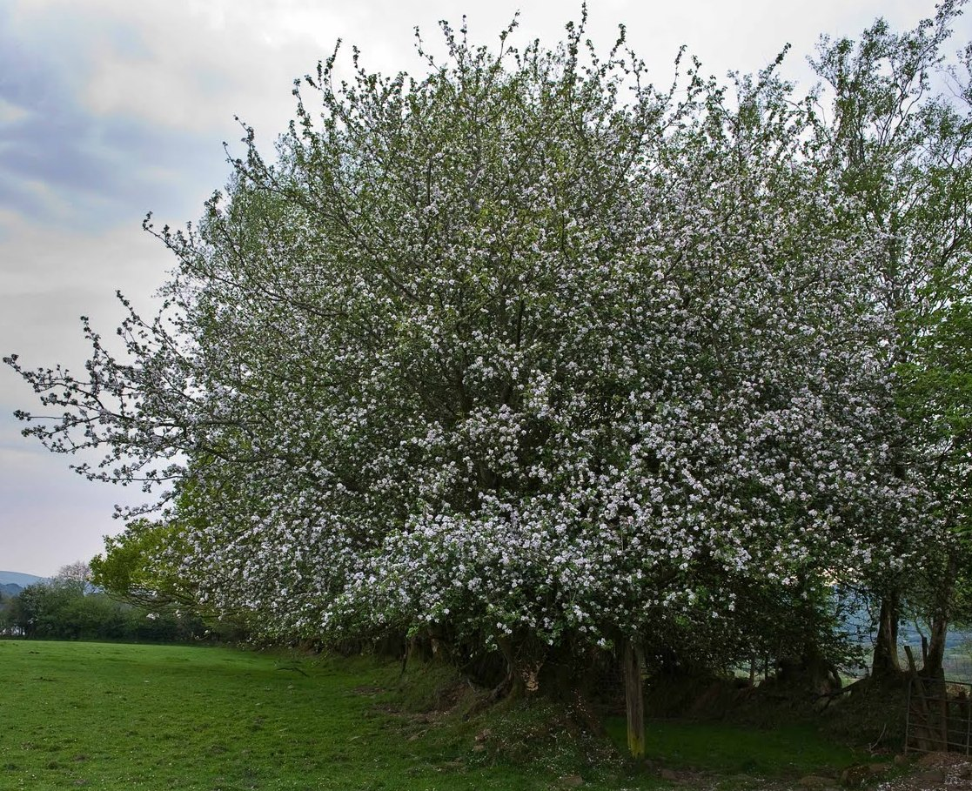
© www.bighearttreecare.co.uk
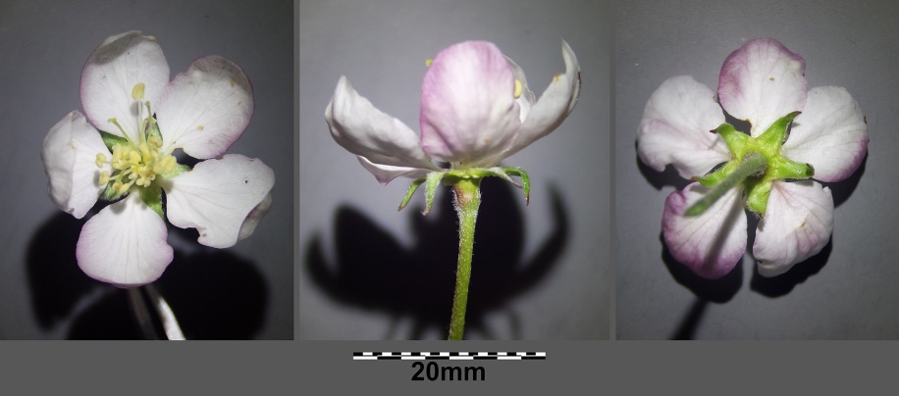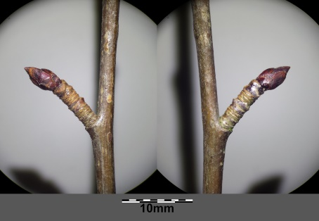
® Stefan.lefnaer, wikipedia
Roter Hartriegel – Cornus sanguinea (G)
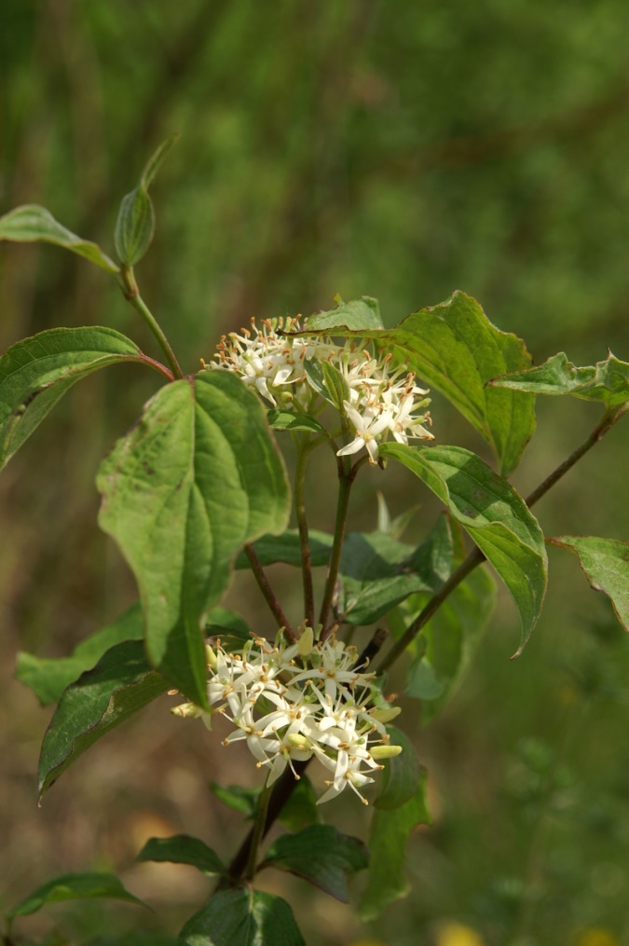 ® Benjamin Zwittnig, wikipedia
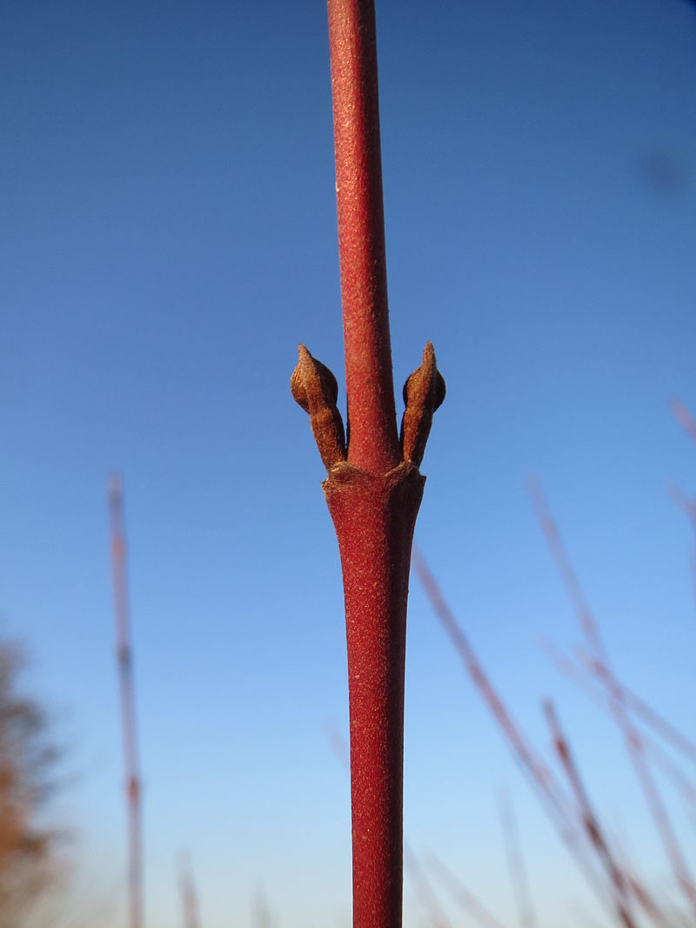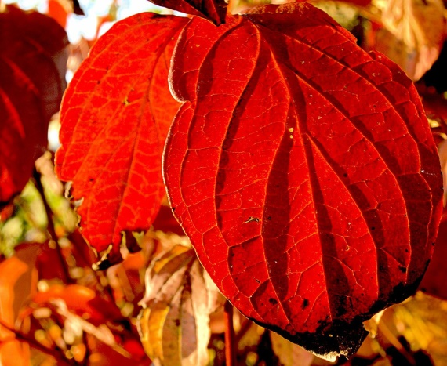
® AnRo0002 , wikipedia Die namensgebende Rotfärbung der Blätter im Herbst
® Guido Gerding, wikipedia
Schlehe – Prunus spinosa (E, D)

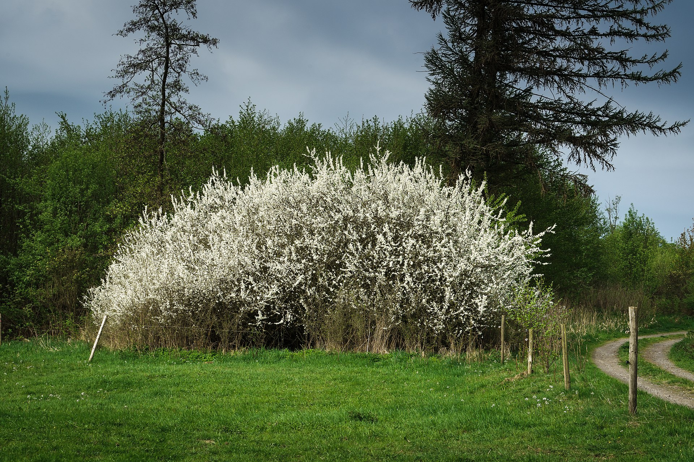
®Neptuul, wikipedia

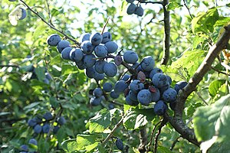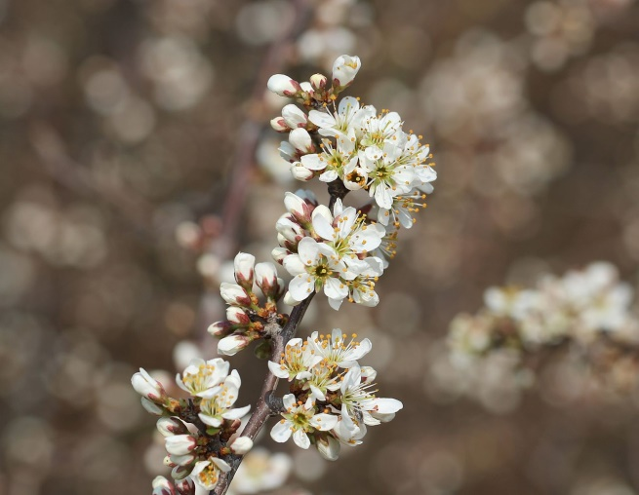
®Hubert Berberich, wikipedia ®Smartbyte, wikipedia

Gemeine Berberitze – Berberis vulgaris (E, D)
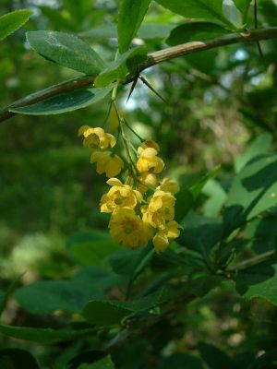
® J.F. Gaffard, wikipedia
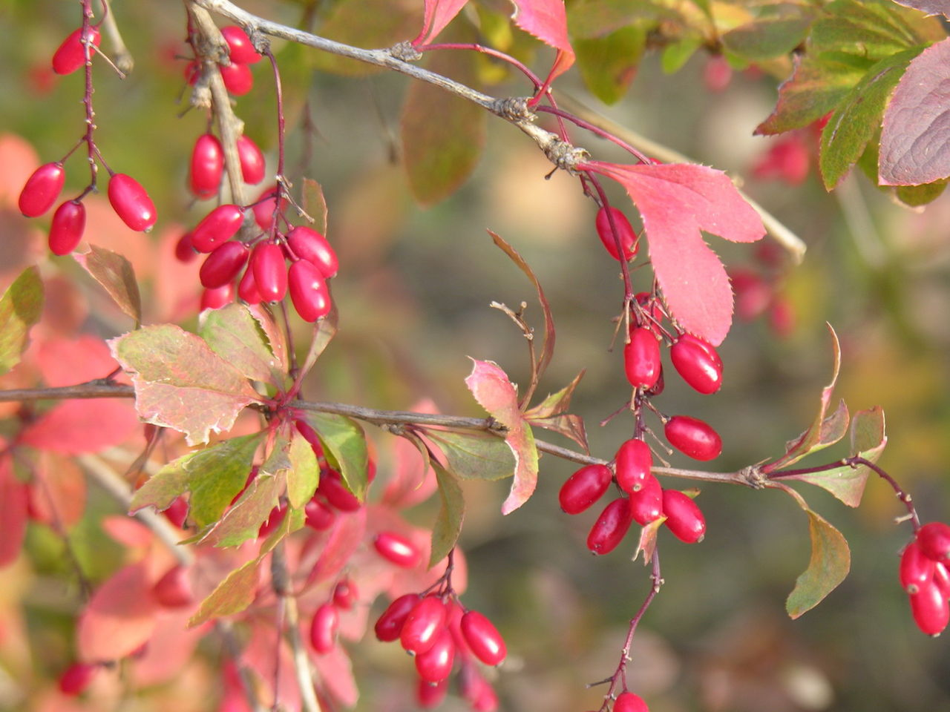
® Algirdas, wikipedia
Kreuzdorn – Rhamnus catharticus (G, D)
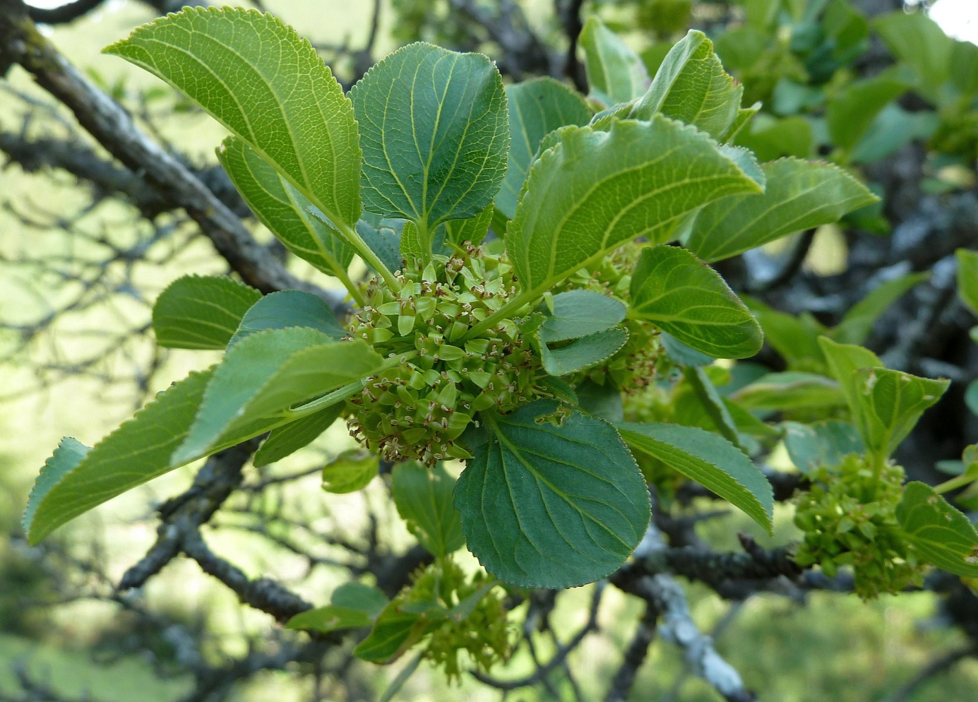
® Dr. Oliver Schneider, wikipedia
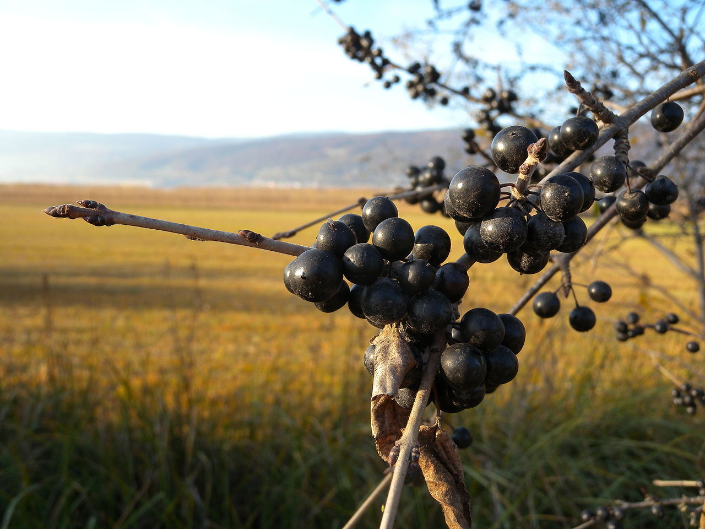
® MurielBendel, wikipedia
Sanddorn – Hippophae rhamnoides (E, D)
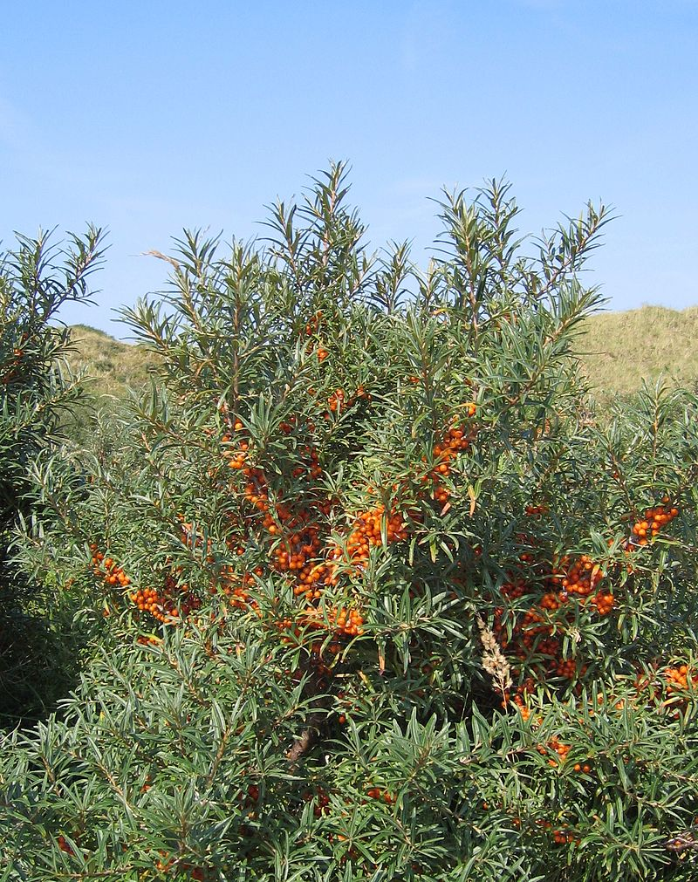
® Svdmolen, wikipedia
Haselnuss – Corylus avallana (E)
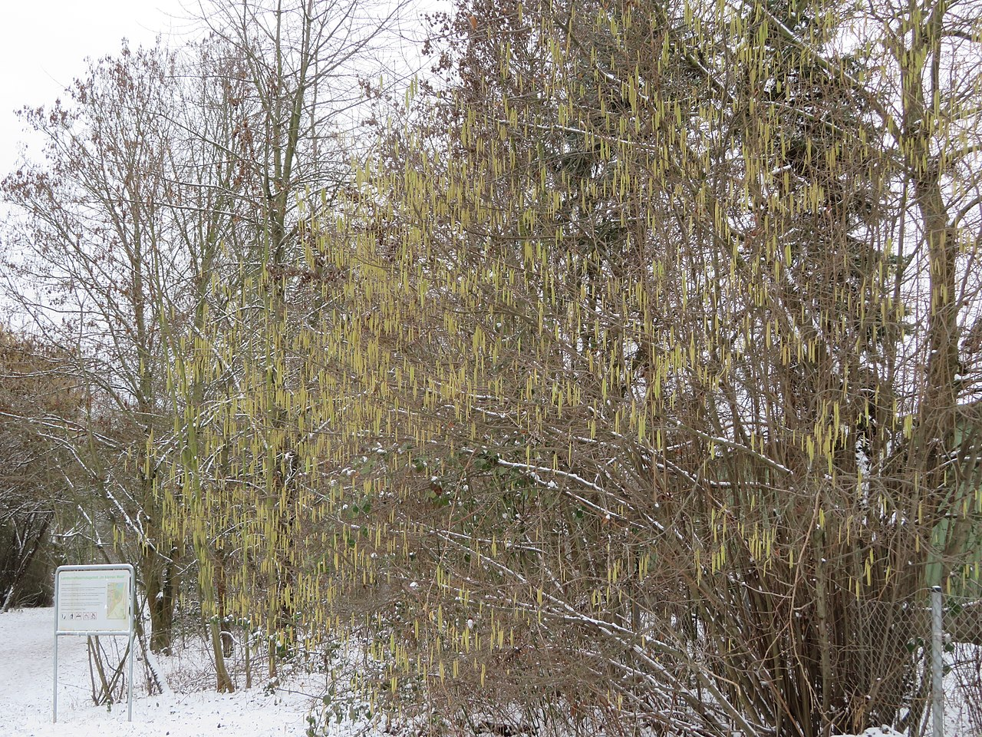
Hasel mit männlichen Blüten im Winter , ® Sciencia58 ,wikipedia
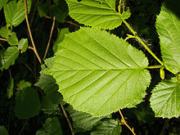
Blatt, ® Willow, wikipedia
Rote Heckenkirsche – Lonicera xylosteum (G)
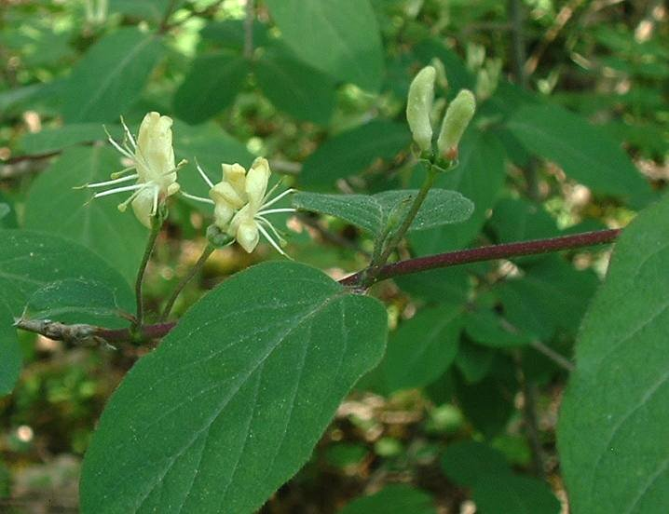
® wikipedia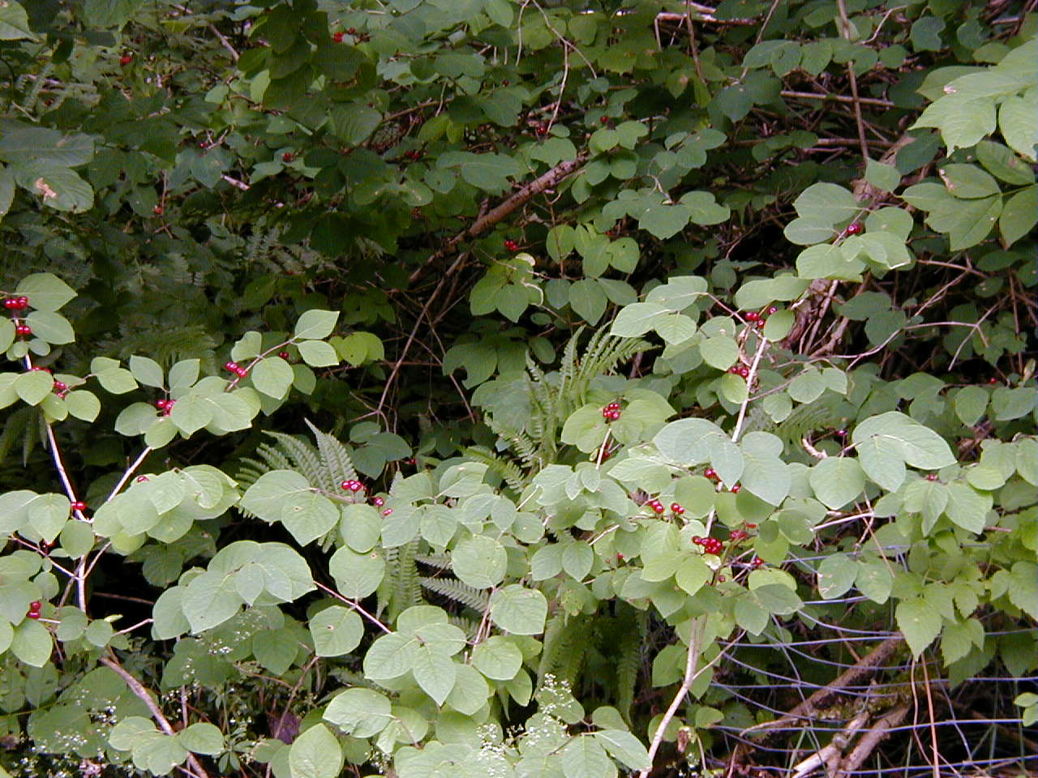
Strauch mit Beeren, ® Fellanx, wikipedia

Weide – Salix-Arten
https://bremen.nabu.de/tiere-und-pflanzen/pflanzen/Unsere20Heckenpflanzen/28053.html
Strauch
Baum

Sal-Weide – Salix caprea
Grauweide (Aschweide)* Salix cinerea
Knackweide (Bruchweide)* Salix fragilis
Öhrchenweide (Salbeiweide)* Salix aurita
Purpurweide* Salix purpurea
Salweide* Salix caprea

Korbweide (Hanfweide)

Salix viminalis
Silberweide - Salix alba
Gemeiner Liguster – Ligustrum vulgare (G)
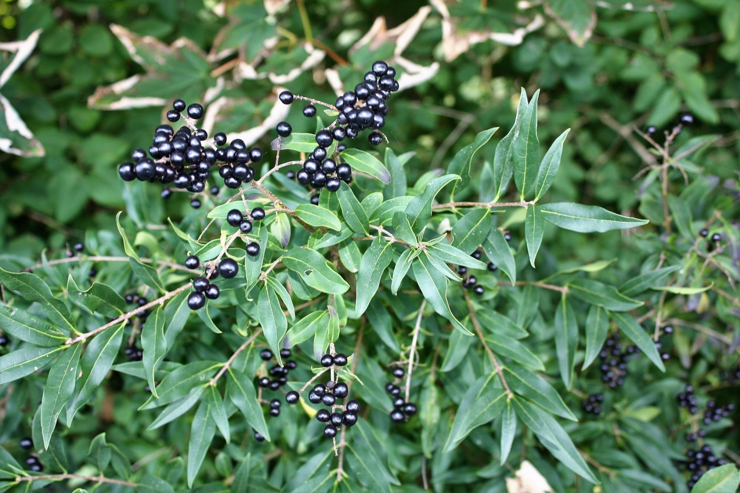
Fruchtstand,® J. Patrick Fischer, wikipedia
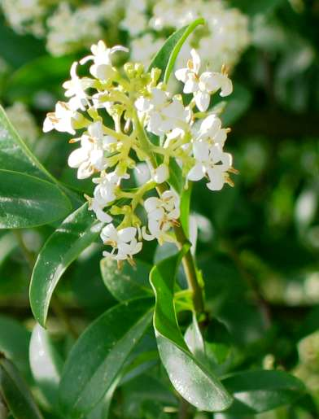
Blütenstand, ® Mussklprozz, wikipedia
Hundsrose – Rosa canina Filzrose – Rosa tomentosa
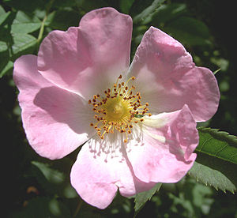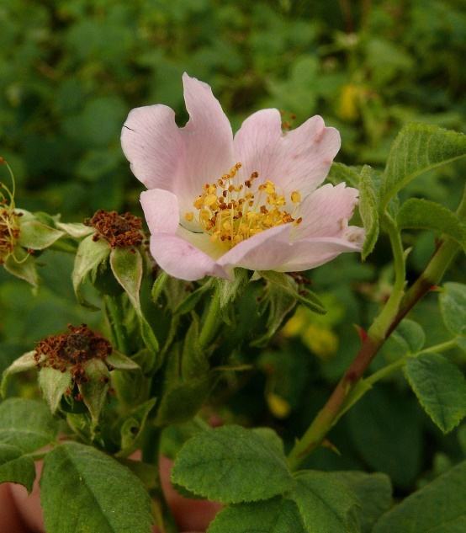
® W.J.Pilsak, wikipedia, Blüte der Hundsrose ® BerndH, wikipedia

Blaugrüne Rose – Rosa vosagiaca
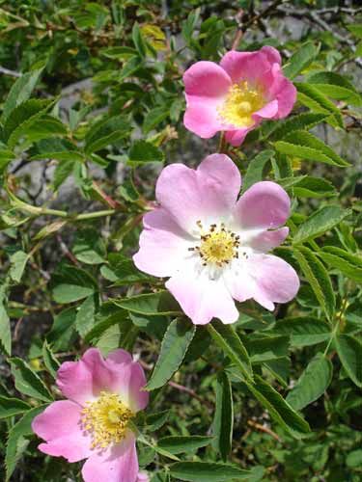

Bibernellrose*(Küste) Rosa pimpinellifolia
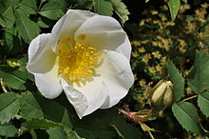 ®Aiwok
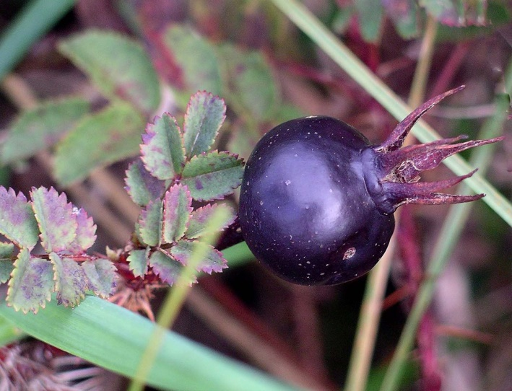 ®Velela
Feldrose, Ackerrose, Kriechrose - Rosa arvensis ! kriechend, 1m
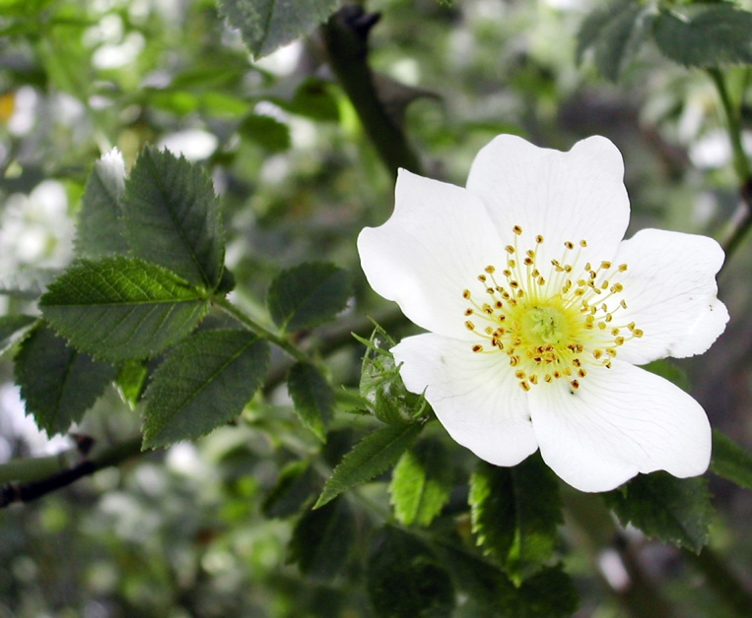
Wikipedia

Rotblattrose (Hechtrose) Rosa glauca
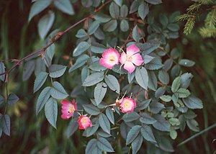
®Franz Xaver
Weinrose (Zaunrose)*(Küste) Rosa rubiginosa
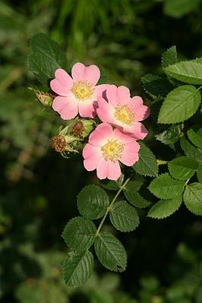
Wikipedia

Essig-Rose (Rosa gallica) 1m
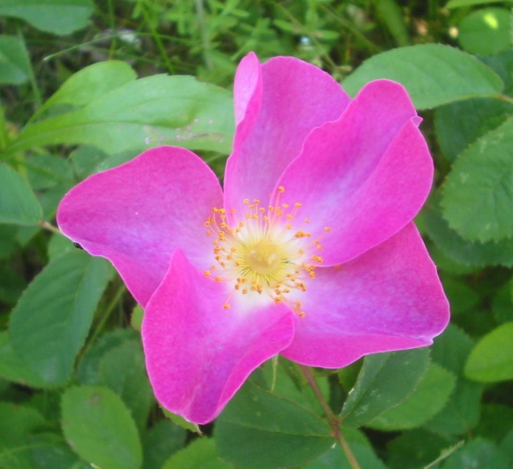
® CC BY-SA 3.0, wikipedia
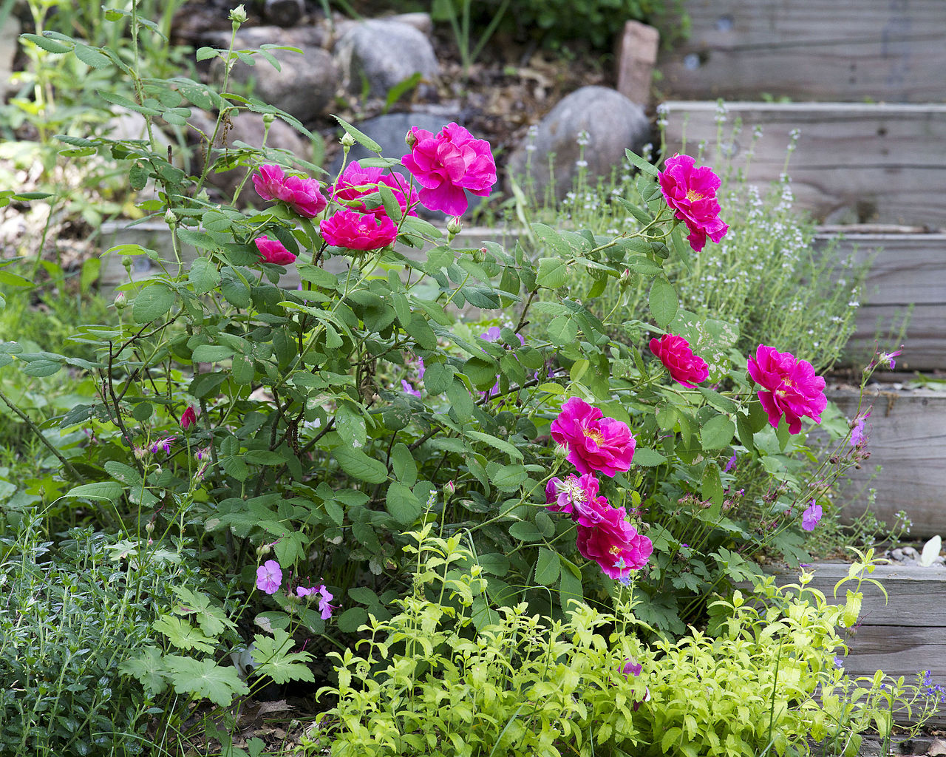
Rosa 'Officinalis' (Apothekerrose), ® Dawn Huczek, wikipedia

Keine Angst vor Dornen – sehr gutes Anzündholz für Feuerlager & Co !
Schwarzer Holunder – Sambucus nigra (E)
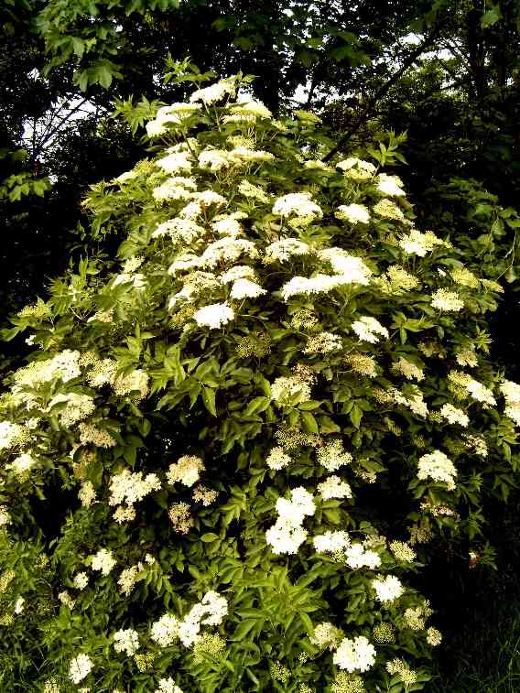
Wikipedia, Gemeinfrei
Felsenbirne Amelanchier ovalis (E)
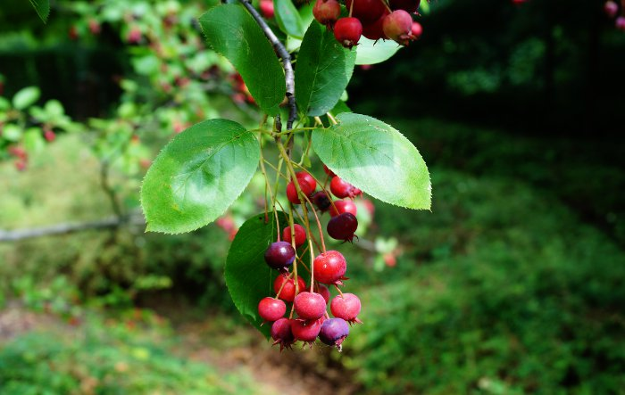
Gewöhnliche Felsenbirne (Amelanchier ovalis) mit reifen Früchten
CC BY-SA 3.0 de, wikipedia

